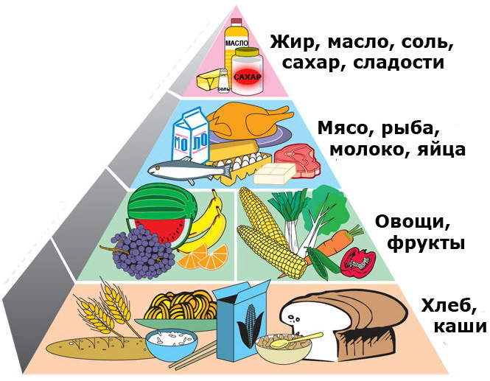
К составлению полноценного рациона школьника требуется глубокий подход с учетом специфики детского организма. Освоение школьных программ требует от детей высокой умственной активности. Маленький человек, приобщающийся к знаниям, не только выполняет тяжелый труд, но одновременно и растет, развивается, и для всего этого он должен получать полноценное питание. Напряженная умственная деятельность, непривычная для первоклассников, связана со значительными затратами энергии.
Помимо сладкого чая, варенья и кондитерских изделий, в утренний завтрак школьников должны обязательно входить хлебобулочные изделия, каши (овсянка зарекомендовала себя лучше всех), макароны, свежие овощи, из фруктов предпочтительны яблоки, богатые клетчаткой и пектином.
Это сложные формы углеводов, запас которых необходим ребенку. Остальные углеводы лучше распределить на промежуточные приемы в течение школьного дня: фруктовые напитки, чай, кофе, булочки, печенье, конфеты обеспечат постоянное поступление свежих порций глюкозы в кровь и будут стимулировать умственную активность школьников.
В пищевом рационе школьника должна присутствовать в необходимых количествах клетчатка — смесь трудноперевариваемых веществ.
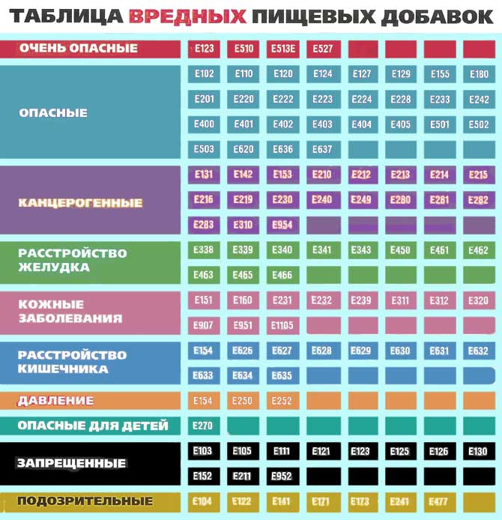
ЗДОРОВОЕ ПИТАНИЕ
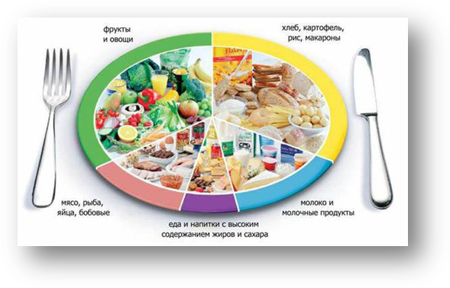

для реПример дневного меню для ребёнка 7-16 лет
Приём пищи
Наименование блюд Вес
Завтрак
1 Каша овсяная молочная 180 + 5
2 Творожная запеканка 100
3 Чай с молоком и сахаром 200
Второй завтрак
1 Свежие фрукты 200
2 Бутерброд с сыром 25 + 8
Обед
1 Суп рыбный с овощами 400
2 Котлеты мясные запечённые 90
3 Вермишель отварная 100
4 Салат из свёклы и зелёного горошка 120
5 Компот из свежих яблок с сахаром 200
Полдник
1 Чай с сахаром 200
2 Булочка сдобная 75
Ужин
1 Курица отварная 65
2 Пюре картофельное 180 +3
3 Овощной салат из капусты, моркови 80
4 Компот из свежих яблок 200
Перед сном
1 Кефир (2,5% или 3,2% жирности) 230
На весь день
1 Хлеб пшеничный, хлеб ржаной 210

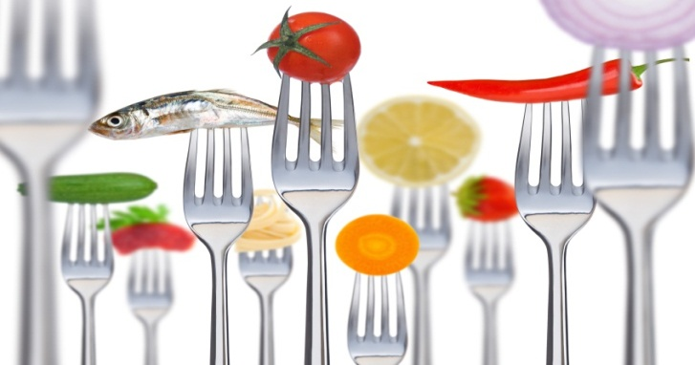
Рекомендации ВОЗ
(всемирная организация здравоохранения) построены по принципу светофора
Зелёный свет —еда без ограничений — это хлеб грубого помола, цельные крупы и не менее 400 г в сутки овощей и фруктов.
Желтый свет — мясо, рыба, молочные продукты — только обезжиренные и в меньшем количестве, чем «зеленые» продукты.
Красный свет — это продукты, которых нужно остерегаться: сахар, масло, кондитерские изделия. Чем реже вы употребляете такие продукты, тем лучше.

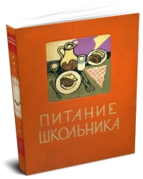
Принципы сбалансированного питания:
- если ограничить углеводы, в «топку» пойдут белки и жиры, при их распаде образуются вредные вещества, происходит отравление организма;
- в пище мало белка — страдает иммунитет (бесконечные простуды!), кожа становится сухой и дряблой, волосы тусклыми, а ногти ломкими; худеем за счет потери белка мышц;
- совсем без жиров нельзя — они необходимы для работы печени, всасывания многих витаминов, сжигания запасов жира; но жира должно быть в пище не более 25% от суточной калорийности; в жирном мясе, молоке, жареных продуктах и сдобном тесте содержатся вредные жиры, в морепродуктах и растительных маслах — полезные;
- процесс приготовления пищи должен проходить так, чтобы сохранить в продуктах максимум питательных веществ, поэтому лучше готовить пищу на пару, варить или тушить; от жареной пищи лучше отказаться.
«Свою болезнь ищи на дне тарелки».
«Тысяча болезней от пищи».
«Лучше терпеть голод, чем глотать вредную пищу».

